

**Retningslinjer for bygging av nye eller rehabilitering av eksisterende avløpsanlegg i Frøya kommune**

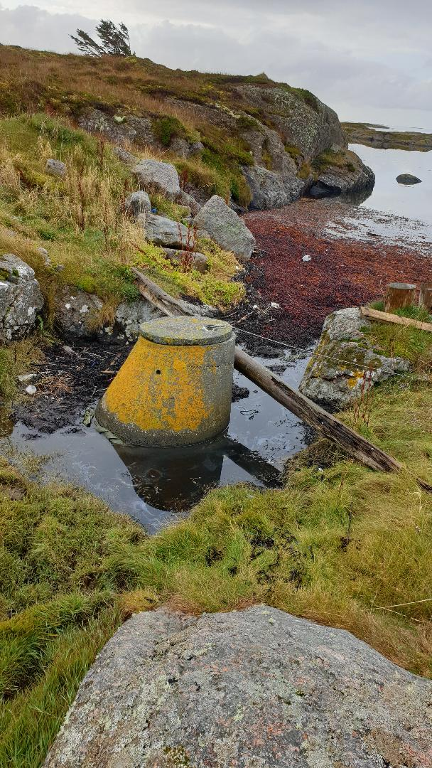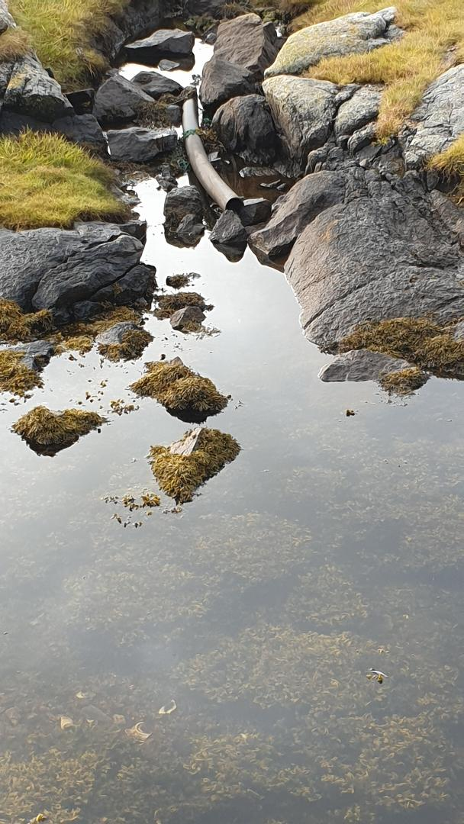

**En veiledning for kommunale saksbehandlere, nøytrale fagkyndige, prosjekterende og utførende**

## **Forord**

Retningslinjene og tekniske bestemmelser er ment som et hjelpemiddel for anleggseier, kommunale saksbehandlere, nøytral fagkyndige og prosjekterende og utforende for å få oversikt over de ulike godkjente renseløsningene i Frøya kommune og kunnskap om søknadsprosessen og utbygging av anlegg. I første del av dette dokumentet er det gitt generelle retningslinjer om etablering/rehabilitering av avløpsanlegg.

Å etablere et renseanlegg er en stor investering og det er derfor viktig at det finnes frem til den best egnede godkjente renseløsningen. Kommunen bidrar med generelle råd og veiledning. Når det kommer til valg av løsning så er det en avgjørelse som anleggseier må ta i samråd med ansvarlig foretak. Ansvarlig foretak er et rørleggerfirma, maskinenterprenør, rådgivende ingeniør etc.

Det vises for øvrig til [www.avlop.no](http://www.avlop.no) hvor det er samlet mye nyttig stoff om mindre avløpsanlegg

*Hjemmelsgrunnlag for retningslinjene er: plan- og bygningsloven, forurensningsloven, forurensningsforskriften, forskrift om miljørettet helsevern, drikkevannsforskriften, forurensingsforskriften (ff.), Sanitærreglementet og VA-norm samt betingelser fra eier av kommunalt ledningsnett*

# **Virkeområde**

Retningslinjene gjelder for spredte avløpsløsninger av fast og fritidsboliger med og uten innlagt vann i Frøya kommune. I tillegg til gjeldene lover, forskrifter, reglementer og normer.

# **Forutsetninger**

* Kravene i denne retningslinje gjelder for avløpsanlegg inntil 50 pe.
* Med boligenhet skal i denne retningslinje forstås en bolig med inntil 5 personer. Fritidshus som benyttes mer enn 90 døgn i året eller i sammenhengende periode lengre enn 30 døgn dimensjoneres tilsvarende som boliger.

# **Typer anlegg som tillates**

Valg av avløpsløsningen avhengig på hvilke rensekrav som finnes for ditt område. Alle avløpsanlegg skal ha dokumentasjon på anerkjent dimensjonering og utforming. Anleggene skal dimensjoneres, bygges, driftes og vedlikeholdes på en slik måte at de ikke er til sjenanse, verken med hensyn til inngrep i naturen, utseende eller lukt. I henhold til § 12-8 og 12-9 i sentral forurensningsforskrift er følgende renseløsninger godkjente for eiendommer som ikke skal kobles til offentlig avløpsnett.

## **3.1 Minirenseanlegg**

Minirenseanlegg er i prinsippet en nedskalert utgave av store konvensjonelle renseanlegg. Minirenseanlegg kan plasseres i kjeller, garasje eller graves ned i bakken med eller uten overbygg. Hovedtyper av minirenseanlegg er kjemisk/biologisk, biologisk og kjemisk.

**Dokumentasjonskrav/tekniske krav:**

* Minirenseanlegg tillates til bruk på helårsboliger. Minirenseanlegg tillates for bruk på utslipp med sporadisk bruk, som f.eks. hytter/fritidsbebyggelse og forsamlingshus, dersom leverandør kan dokumentere at renseprosessen ikke påvirkes i særlig grad av variasjoner i tilførte mengder avløpsvann
* Minirenseanleggene skal være godkjente etter NS 12566-3 og skal være sertifisert av Sintef Byggforsk
* Ved utslipp til følsomt område (ff. §12-8 a)), resipient hvor det ønskes badevannskvalitet eller som har andre brukerinteresser, vil det bli stilt krav om etterpolering
* Minirenseanlegget skal prosjekteres etter VA/Miljø-Blad nr. 52, Minirenseanlegg
* Beskrivelse av eventuell etterpoleringsløsning
* Beskrivelse av og lokalisering av utslippspunkt for renset avløpsvann, målsatt på kart i målestokk minimum 1:1000
* Det skal utarbeides en serviceavtale for anlegget. Det bør være minimum 2 servicer per år for boliganlegg. Skal det være færre enn dette må det begrunnes og legges ved søknaden

[Mer om minirenseanelgg](https://www.nibio.no/tema/miljo/mindre-avlop/rense-losninger/minirenseanlegg)

## **3.2 Sandfilter**

I et sandfilteranlegg renses vannet biologisk ved vertikal strømning i et begrenset filter av tilført rensemedium. Etter rensing samles vannet og ledes til resipient. Slamavskilling benyttes som forbehandling før sandfilteret.

**Dokumentasjonskrav/tekniske krav:**

* Sandfilteranlegg kan kun tillates for normal følsom (ff. §12-8 c)) resipient både for svartvann og gråvann
* Sandfilteranlegg for totalavløp (både svartvann og gråvann) skal ha godkjent innlagt filtermedium (Filtralite-P, skjellsand, etc.) for fosforrensing, eventuelt må anlegget ha et etterpoleringstrinn. Filtermediet som omsøkes skal ha dokumentasjon på fosforbindingsevne.
* Sandfilteranlegg er i hovedsak aktuell løsning for rensing av gråvann. Det vil si at toalettavløp (svartvann) må behandles separat
* Beskrivelse av og lokalisering av utslippspunkt for renset avløpsvann, målsatt på kart i målestokk minimum 1:1000
* Anlegg skal prosjekteres og bygges i samsvar med retningslinjer for dimensjonering og bygging av sandfilteranlegg i kapittel 7 i forskrift om utslipp fra separate avløpsanlegg fastsatt i 1992. Denne forskriften har opphørt, men det finnes ingen oppdatert beskrivelse av oppbygging av sandfilter.
* I tillegg bør prosjekteringen være i samsvar med VA/Miljø-Blad nr. 59, Lukkede infiltrasjonsanlegg når det gjelder støtbelastning, infiltrasjonsrør og fordelingslag

[Mer om sandfilteranlegg](https://nibio.no/tema/miljo/mindre-avlop/rense-losninger/sandfilteranlegg/_/attachment/inline/aec25774-d681-4f98-9e13-49c98c6f09db:f300fb05129d4e1e9c73460ab4ddacc00cb85bbf/Sandfilter%20oppbygging_forskrift%201992.pdf)

## **3.3 Filterbedanlegg (konstruert våtmarksfilter)**

Et filterbedanlegg (konstruert våtmarksfilter) består av slamavskiller etterfulgt av forfilter med vertikal strømning og et konstruert filterbed med horisontal strømning. Aktuelt hvor det stilles strenge rensekrav til utslipp.

Dette kan etableres på lokaliteter uten infiltrasjonsmuligheter. Løsningen er driftsekstensiv og krever lite tilsyn. Lang oppholdstid for avløpsvannet gir jevne og høye renseeffekter.

Filterbedanlegg for et hus og få hus konkurrerer normalt ikke prismessig med infiltrasjonsanlegg og minirenseanlegg. Løsningen krever mye tilgjengelige arealer.

**Dokumentasjonskrav/tekniske krav:**

* Filterbedanlegg skal prosjekteres etter VA/Miljø-Blad nr. 49, Våtmarksfiltre
* Beregning av dimensjonerende vannmengde og beskrivelse av bebyggelsens art (hytte, bolig, turistbedrift mm)
* Prosjekteringsgrunnlag for anlegg som viser at slamavskiller, biofilter (forfilter) og fosforfilter er riktig dimensjonert, samt beskrivelse av hvordan biofilteret (forfilteret) skal støtbelastes
* Beskrivelse av anleggets hovedkomponenter og lokalisering av disse på kart, herunder slamavskiller, pumpekum (støtbelaster), biofilter, fosforfilter, utløpskum og utløpsledning til vann/vassdrag. Filterdelene av anlegget bør være målsatt på kart i målestokk minimum 1:1000
* Beskrivelse av hvordan anlegget skal frostisoleres
* Dokumentasjon av drifts- og serviceoppfølging Det skal utarbeides en serviceavtale for anlegget. Boliganlegg skal ha service minimum 2 ganger per år og hytteanlegg 1 gang per år
* Dokumentasjon på at firma som er ansvarlig for prosjekteringen har nødvendig kompetanse mht. dimensjonering og prosjektering av denne typen anlegg

[Mer om filterbedanlegg](https://www.nibio.no/tema/miljo/mindre-avlop/rense-losninger/filterbedanlegg)

## **3.4 Slamavskiller**

Ved slamavskilling holdes faste partikler og flyteslam tilbake fra avløpsvannet. Slamavskilling kan benyttes som eneste rensetrinn ved utslipp til gode sjø-resipienter, eller som forbehandling før hovedrensetrinnet i ulike typer avløpsanlegg. God slamavskilling er da av vesentlig betydning for at hovedrensetrinnet skal fungere tilfredsstillende.

**Dokumentasjonskrav/tekniske krav:**

* Slamavskillere utformes slik at både bunnslam og flyteslam holdes tilbake
* Slamavskillere skal være i henhold til gjeldende standarder, og godkjent ihht. NS-EN 12566-1
* I tillegg til standarden skal slamavskilleres dimensjoneres og etableres i henhold til [VA/Miljø-Blad nr. 48, Slamavskiller](http://www.va-blad.no/wp-content/uploads/2014/10/Blad-48-14.08.14.pdf)
* Innvendig pumpe i slamavskiller er tillatt

[Mer om slamavskiller](https://www.nibio.no/tema/miljo/mindre-avlop/rense-losninger/slamavskiller)

## **3.5 Tett tank**

Tette tanker tillates kun i spesielle tilfeller og etter godkjenning av kommunen.

**Dokumentasjonskrav/tekniske krav:**

* Tette tanker tillates ikke for helårsbolig
* Tette tanker kan tillates for forsamlingshus, idretthus og lignende
* Tette tanker kan kunne tillates for fritidsboliger dersom andre løsninger ikke kan benyttes
* Tanken skal være i glassfiberarmert polyester (GUP) og utformet i henhold til NS 1545
* Det skal installeres nivåalarm som varsler i god tid før tanken er full
* Det må benyttes vannbesparende toalett eller vakuumtoalett
* Det forutsettes installering av vannbesparende toalett (maksimal spylemengde 1 l/spyling), og størrelsen på tanken bør være stor nok til at 1 tømming per år er tilstrekkelig
* Benyttes kun for svartvann. Ikke gråvann

## **3.6 Prefabrikatet infiltrasjonsanlegg**

I et infiltrasjonsanlegg renses vannet når det trenger ned i grunnen og ned til grunnvannet. Vannet filtreres gjennom jordmasser der avløpsvannet renses via mekaniske, kjemiske og biologiske prosesser. Frøya har ikke jordmasse som passer for infiltrasjon. I marked er det flere prefabrikater infiltrasjon pakker som effektivt kan erstatte en tradisjonell infiltrasjonsgrøft. Grøftearealet kan reduseres med inntil 50% i forhold til en tradisjonell infiltrasjonsgrøft og veldig effektive opptak av organiskstoff. De anlegg krever minimalt vedlikehold med lave driftskostnader.

**Dokumentasjonskrav/tekniske krav:**

* Infiltrasjonsanlegg skal prosjekteres og bygges etter VA/Miljø-blad nr. 59, Lukkede infiltrasjonsanlegg. Eventuelle avvik fra VA/Miljø-bladet skal oppgis
* Beregning av dimensjonerende vannmengde og beskrivelse av bebyggelsens art (hytte, bolig, bedrift mm)
* Resultater fra grunnundersøkelse (eks. beskrivelse av jordmasser og resultat av kornfordelingsanalyse eller infiltrasjonstest). Informasjon om beregnet hydraulisk kapasitet, infiltrasjonskapasitet, løsmassenes egenskaper som rensemedium og vurdering av risiko for forurensning (brønner, badeplass, rekreasjon etc.)
* Beskrivelse av anleggets hovedkomponenter og lokalisering av disse på kart. Filterdelen av anlegget bør være målsatt på kart i målestokk minimum 1:1000
* Beskrivelse av hvordan anleggets størrelse og plassering er tilpasset de aktuelle vannmengdene og grunnforholdene på stedet, eks. infiltrasjonsdybde og infiltrasjonsareal
* Beskrivelse av hvordan anlegget skal støtbelastes (gjelder alle anlegg med flere enn to grøfter/infiltrasjonsrør)
* Beskrivelse av utforming og plassering av peilerør som benyttes for å kontrollere om det står vann i fordelingslaget
* Beskrivelse av hvordan anlegget skal frostisoleres
* Beskrivelse av hva som kreves av tilsyn og kontroll for å sikre stabil og sikker drift av det prosjekterte anlegget
* Dokumentasjon på at firmaet som er ansvarlig for prosjekteringen er nøytral fagkyndig og har den nødvendige kunnskap og kompetanse om infiltrasjonsanlegg

[Mer om infiltrasjonsanlegg](https://www.nibio.no/tema/miljo/mindre-avlop/rense-losninger/infiltrasjonsanlegg)

## **3.7 Kildeseparering: Svartvann**

Spillvann fra husholdning deles i to forskjellige typer; svart- og gråvann. Svartvann er alt avløp som kommer fra toalett, mens gråvann er det resterende avløpet fra husholdningen (bad-, oppvask- og oppvaskvann)

**Separate toalettløninger (løsninger for svartvann)**

* Biologisk toalett og forbrenningstoalett
* Tett oppsamlingstank for klosettavløp
* Vakuumtoalett

For hytter uten innlagt vann med biologisk toalett er det ikke krav om utslippstillatelse. Dersom det legges inn vann i huset eller hytta er det krav om utslippstillatelse. Ved å bruke biologisk klosett, som i utgangspunktet fjerner en stor andel av forurensningene, blir rensingen av det resterende vannet (gråvannet) på enkelte plasser på fast Frøya. Vanligvis vil kommunen stille seg positiv til dette.

**Dokumentasjonskrav/tekniske krav:**

* Det anbefales å installere et Svanemerket biologisk toalett.
* Avløpsfrie biologiske toalett der fullverdig kompostering forutsettes. Ferdig kompostert avfall fra biologiske toaletter kan benyttes som jordforbedringsmiddel på egen hyttetomt eller fraktes til godkjent avfallsplass. Eventuell overskuddsvæske fra biologiske toaletter skal ledes tilbake til kompostbeholderen.
* Toalettløsningen skal være dimensjonert med stor nok kapasitet slik at kravet om avløpsfrihet alltid sikres.

## **3.8 Kildeseparering: Biologiske filtre for gråvann**

Gråvann er vann som ikke inneholder toalettavløp (svartvann). Ved innlagt vann i hus/hytte er det krav om utslippstillatelse for gråvannet. Et eget renseanlegg for gråvann forutsetter en separat toalettløsning, f.eks. biologisk toalett eller lavtspylende toalett til tett tank. De vanligste renseløsningene for gråvann er infiltrasjon av kun gråvann, gråvannsanlegg med biofilter og slamavskilling.

Gråvannsutslippet i følsom eller normal følsom (ff. §12-8 a), b)) fra innvendige utslagsvasker eller sluker skal ledes til utvendig gråvannsfilter, sandfilterkum eller tilsvarende, før utslipp til resipienten. I mindre følsom (ff. §12-8 c) eller §12-9) resipient kan gråvann ledes til resipienten via utslippsledning uten rensing.

**Dokumentasjonskrav/tekniskkrav:**

* Foreløpig bør det settes krav til at gråvannsrenseanlegg skal prosjekteres etter VA/Miljø-Blad nr. 60, Biologiske filtre for gråvann eller annen tilfredsstillende dokumentasjon
* Beregning av dimensjonerende vannmengde og beskrivelse av bebyggelsens art (hytte, bolig, turistbedrift mm)
* Prosjekteringsgrunnlag for anlegg som viser at slamavskiller/slamfilter og biofilter er riktig dimensjonert, samt beskrivelse av hvordan biofilteret skal støtbelastes
* Resultat fra grunnundersøkelse med beskrivelse av løsmasser som skal ta imot renset avløpsvann fra gråvannsrenseanlegget: informasjon om beregnet hydraulisk kapasitet, infiltrasjonskapasitet, løsmassenes egenskaper som rensemedium og vurdering av risiko for forurensning
* Beskrivelse av anleggets hovedkomponenter, herunder slamavskiller/slamfilter, pumpekum og biofilter, og lokalisering av disse på kart
* Beskrivelse av etterpoleringsgrøft/utslippsfilter og lokalisering av dette, alternativt beskrivelse av utslippspunkt. Filterdelen av anlegget bør være målsatt på kart i målestokk i minimum 1:1000
* Beskrivelse av hvordan anlegget skal frostisoleres
* Beskrivelse av hva som kreves av tilsyn og kontroll for å sikre stabil og sikker drift av det prosjekterte anlegget
* Beskrivelse av hvordan anlegget skal frostisoleres
* Beskrivelse av hva som kreves av tilsyn og kontroll for å sikre stabil og sikker drift av det prosjekterte anlegget

[Mer om gråvann filter](https://www.nibio.no/tema/miljo/mindre-avlop/rense-losninger/biofilter-for-gravann)

## **3.9 Forsøksanlegg**

Omsøkte anlegg som ikke er dimensjonert i ht. VA Miljøblad kan få status som forsøksanlegg. For disse vil det være utvidede krav prøvetaking og oppfølging etter avtale med Frøya kommunen.

## **3.10 Etterpolering**

Etterpolering er en etterrensing av vannet som dreneres ut fra hovedrensingen. Etterpolering kan bestå av de fleste av de naturbaserte renseløsningene. Ved etterpolering i stedlige masser vil det bli stilt krav om grunnundersøkelse. I enkelte tilfeller vil det kreves enklere former for etterpolering.

**Etterpoleringsklasser**

* Rensing av fosfor, bakterier og tilbakeholding av slam. Dimensjoneres 1/3 av hovedrensetrinn. Forutsetter grunnundersøkelser
* Fortynning og forhindre slamflukt før utslipp til åpen resipient. (Diffust utslipp)

# **Plassering av avløpsanlegg**

* Ved plassering av avløpsanlegg eller utslippssted må det tas hensyn til mulighetene for forurensning samt til mulige ulemper et slikt anlegg kan medføre for naboer og alminnelig ferdsel
* Det må påses at anlegget legges slik i terrenget at det ikke utsettes for flom eller overvann i snøsmelting og regnrike perioder
* Avstanden mellom anlegget og eiendomsgrense skal være minst 4 m. Med mindre spesielle forhold tilsier kortere avstand. Kommunen avgjøre i hvert tilfelle om forholdene er spesielle
* Minsteavstanden mellom avløpsanlegget og bekk og elv er 10 m
* Drensgrøfter anlegges der det er fare for innsig av overflatevann til anlegget og eiendommen. For slike tilfeller grøftene må ikke legges slik at de drenere avløpsvann fra anlegget
* Anlegget basert på naturlig jord som rensemedium må ikke bygges i terreng med større terrenghelning enn 1:5 (20%). Anlegget legges på tvers av terrengets fallretning
* Prøvetakingskum skal som hovedregel plasseres sist i anlegget. Ved etterpolering i infiltrasjon plasseres prøvetakingskum etter hovedrensetrinnet

# **Utslippsledning**

**Teknisk bestemmelser for grunne grøfter**

* Utslippsledning bør være av materiale PE og SDR
* Ledninger i grunne grøfter skal sikres mot frost med for eksempel isolasjon og varmekabler.
* For ledninger som legges i terreng og som ikke blir belastet med trafikk bør av estetiske hensyn overdekkes slik de til enhver tid ikke er synlige i terrenget
* Overdekning kan gjerne skje ved bruk av stedlige masser, oppmalt vegetasjon
* Ledninger som kan bli belastet med trafikk må sikres mot skader
* Tiltak for å hindre skader må vises i byggesøknad/planer

**Tekniske bestemmelser for utforming utslippsledning i sjø**

* For utforming av utslippsledninger vises det til VA/Miljøblad nr. 44, 46 og 80
* Utslippsledning bør være av materiale PE og SDR
* En utslippsledning som legges under vann skal sikre tilstrekkelig hydraulisk kapasitet i ledningen
* Dimensjonering av utslippsledning etter renseanlegg:
  + Med pumpe i ht pumpeleverandørens anvisninger
  + Uten pumpe min. 63 mm avhengig av fallforhold og belastning. I områder med mulighet for senere tilknytning av avløp fra flere naboeiendommer: min. 110 mm.
* Sikre tilstrekkelig styrke i ledningen til å motstå indre og ytre belastninger
* Vektbelastning for å sikre ledningens stabilitet mht. oppdrift, bølger, erosjon, strøm og eventuelle luft- eller gassansamlinger – belastningslodd av betong er vanlig
* Riktig dimensjonering av loddbelastning ut fra utslippsledningens dimensjon. Utslippsledning til sjø lokaliseres minst 2 m under laveste vannstand og minst 10 m fra land. Kommunen kan gi dispensasjon event. håndheve strengere krav med bakgrunn i lokale dybdeforhold, utslippsmengde og utslippsvannets kvalitet. Bestemmelsen angir de hovedhensyn som skal ivaretas når den ansvarlige skal lokalisere utslippet, bestemme utslippsdyp og anordning
* Plassering av utslippsledningens ende slik at partikler fra avløpsvannet ikke sedimenterer i området rundt utløpet og medfører fare for tilstopping
* Høydeforskjell på minimum 2m mellom avløpsanleggets utløp og høyeste vannstand i resipient
* Nedgraving av utslippsledning i fjæresonen der påkjenning fra bølger, strøm og is er størst
* I spesielt bølge- og strømutsatte områder bør ledningen graves ned til det vanndyp hvor bølgene ikke bryter. Dette dypet samsvar med maksimal bølgehøyde
* Dersom fare for at vannet i ledningen kan fryse, må utslippsledningen legges på frostfri dybde – denne dybden er avhengig av grunnforhold og vil variere fra sted til sted, normalt skal ledningen være sikret mot frost ved laveste vannstand ved de isforhold som kan opptre

Merk: Alt rørmateriell og utstyr for øvrig skal være godkjent etter norsk standard og leverandørens anvisninger skal følges.

For detaljert dimensjoneringer se på tabell nedenfor.

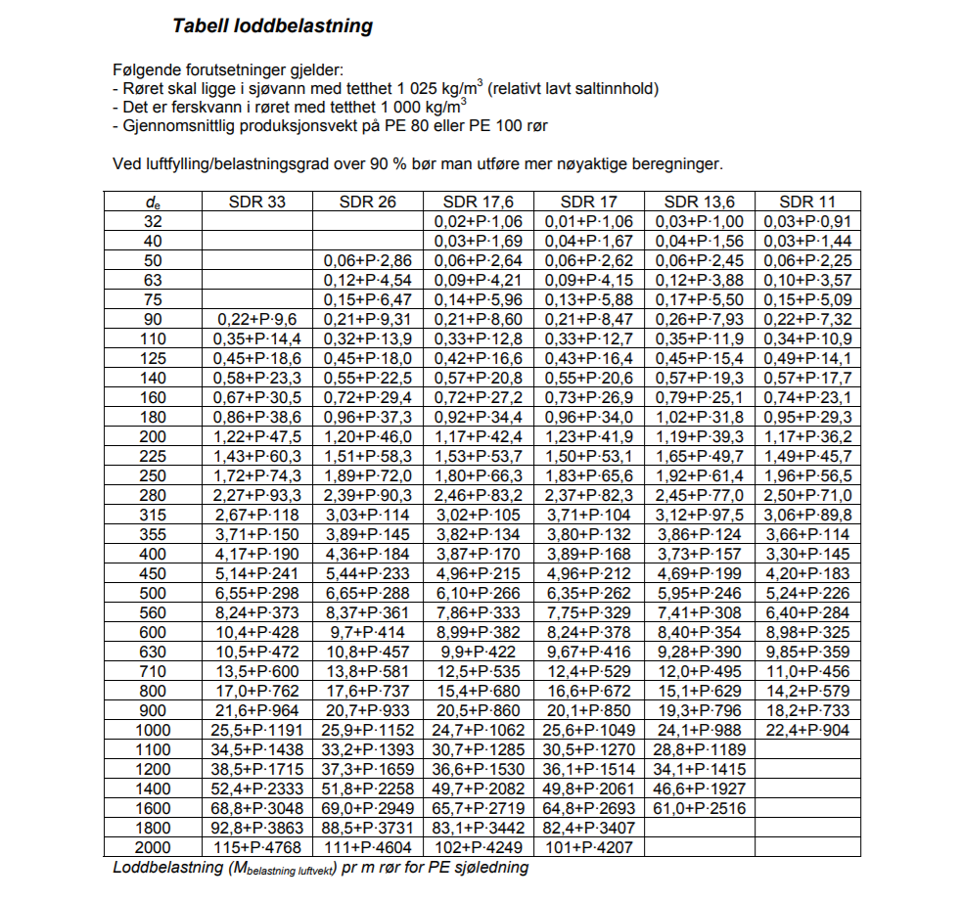

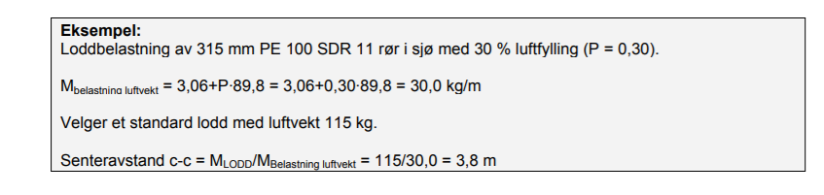

# **Trykkavløp**

* Det skal være automatisk alarmvarsling via telefon til serviceselskap med responstid maks 3 timer dersom det oppstår feil ved felles pumpestasjoner.
* Alle felles private pumpestasjoner skal utstyres med buffertank for min. 3 timers oppholdstid ved maks. time. Alternativt skal det etableres overløp til sjøen med min. 5 m dykking under middelvannstand, eller at det installeres magnetventil på vannledningen som bryter vanntilførselen til området dersom vannstanden i pumpesumpen overstiger innslagsnivå for pumpen. Ved utslipp av urenset avløpsvann via overløp til resipient skal kommunen og fylkesmannen varsles umiddelbart.
* Ved bruk av mangnetventil for sikkerhet ved pumpestans må det være samsvar mellom vannabonnenter og abonnenter tilknyttet felles pumpestasjon, samt at hovedvannledning inn til området må legges tilstrekkelig nær pumpestasjonen.
* Dersom optimal dimensjonering av et trykkavløpsanlegg er i strid med gjeldende sanitærreglement, VA-norm og Va-datablad, har kommunen anledning til å stille andre betingelser til utførelse. Kommunen vil vurdere avvik fra gjeldende bestemmelser i aktuelle enkeltsaker.

# **Søknad om utslippstillatelse**

Nye avløpsanlegg og rehabilitering av gamle avløpsanlegg krever godkjent utslippstillatelse etter forurensingsloven og igangsettingstillatelse i henhold til plan- og bygningsloven. Søknaden skal utfylles i samråd med en kvalifisert fagperson.

Nytt utslipp søknadsskjema og relevante vedlegg finnes på <https://www.froya.kommune.no/tjenester/teknisk/vann-og-avlop/privat-spredt-avlop/soknadsskjemaer-og-relevante-vedlegg/>

**Ufullstendige søknader vil ikke bli behandlet**

Alle relevante punkter i søknadsskjemaet skal være utfylt og nødvendige vedlegg skal sendes inn sammen med søknaden: Kart over anleggets plassering, ledningsnett og utslippspunkt skal vedlegges søknaden. Kartet skal være i minimum målestokk 1:1000.

# **Søknad om Ferdigattest**

Når arbeidet med avløpsanlegget er ferdig skal ansvarlig søker sende inn ferdigmelding med anmodning om ferdigattest til kommune. Et avløpsanlegg regns ikke som endelig godkjent før ferdigattest er gitt av kommunen.

Krav til dokumentasjon i ferdigmelding vil kunne være følgende:

* Kvittert kontrollerklæring for utførelse (minimum!)
* Korrekte målsatte tegninger av utført anlegg i målestokk 1:1000
* Kopi av tilfredsstillende drifts- og serviceavtalg
* Kopi av tillatelse med grunneier av eiendom, dersom hel eller deler av anlegget ligger på annen manns grunn
* Kopi av tillatelse mellom medeiere av fellesanlegg
* Eventuelt dokumentasjon på kontrollplaner og krav til fotodokumentasjon

Hvis noe av de ovennevnte dokumentene er levert ved utslippssøknad, det settes ikke krav å levere igjen. Kommunen sender ferdigattest til ansvarlig søker, mens kopi sendes til tiltakshaver(e).

Søknad om ferdigattest finnes på <https://skjema.kf.no/FormsEngine/?wizardId=5520&externalId=5014>

# **Fellesanlegg**

Det stilles krav om fellesanlegg for avløp så fremt det er teknisk mulig og økonomisk forsvarlig og forholdene for øvrig ligger til rette for dette. Dette er relativtsett en rimeligere investering for den enkelte abonnent og drift og vedlikeholdskostnadene blir lavere. For kommunen som forurensningsmyndighet er fellesanlegg å foretrekke av hensyn til både redusert forurensning samt redusert arbeidsmengde/håndtering (forvaltning/kontroll/tilsyn) med færre renseanlegg. Abonnenter bestemmerselv tilknytningspunkt og setter avgrensning på område for felles anlegg i hver enkelt sak. Søker må lage en teknisk plan (avløpsplan) for felles privat avløpsanlegg. Den tekniske planen legges ved utslippssøknaden. Avløpsanlegget skal dimensjoneres for det maksimale antallet eiendommer i området som skal tilknyttes fellesanlegget via felles eller privat ledning.

## **9.1 Flere byggetrinn**

Dersom utbygging er tenkt i flere byggetrinn må søker vise på kart hvilke ledningsstrekk som skal bygges i de forskjellige byggetrinnene. Teknisk plan må inneholde dokumentasjon på at anlegget vil ha tilfredsstillende funksjon ved alle utbyggingstrinn.

## **9.2 Erklæringer**

Det kreves erklæringer for følgende forhold:

* At flere eiere er ansvarlig for at gjeldende vilkår vedrørende privat felles avløpsanlegg blir fulgt
* At senere utvidet bruk av etablert felles privat vann- og avløpsanlegg blir godkjent av eierne
* At det er innhentet tillatelse til å legge, drifte/vedlikeholde og skifte ut privat avløpsanlegg på andres eiendom

## **9.3 Eierskap**

Når minst 10 boliger er tilknyttet et fellesanlegg, kan eier(e) søke om at kommunen tar over eierskapet av felles del av avløpsanlegget (renseanlegg og utslippsledninger). Dersom Kommunen tar over eierskapet vil kommunen bli ansvarlig for drift og vedlikehold, og tilknyttede boliger blir da abonnenter i kommunens avløpsordning. Eiendommen er selv eier og driftsansvarlig for stikkledning mellom renseanlegg og bolig samt eventuelle installasjoner i denne ledningen som f.eks. pumpestasjon. Forutsetningen for kommunal overtagelse er at avløpsanlegget er utført iht kommunale retningslinjer og at dette avtales med kommunen før søknad om utslippstillatelse blir sendt kommunen. Kommunen vil da følge opp byggingen av anlegget. Ved overtakelse må de tilknyttede boligeiendommene betale tilknytningsgebyr til kommunen iht det til enhver tids gjeldende Gebyrregulativ for Frøya kommune.

# **Kontroll ved utbygging av anlegget**

Kommunen vil gjennomføre byggekontroll på anlegg enten under bygging eller i forbindelse ved ferdigstillelse av anlegg. Slik praksis bidrar til at flere anlegg blir bygd riktig. Per i dag Frøya kommune har det ikke ressurser til å gjennomføre byggekontroll av alle anlegg som bygges, men det oppfordres til at det legges opp til byggekontroll for noen av de anleggene som bygges. Spesielt for prefabrikat infiltrasjonsanlegg, filterbedanlegg og etterpoleringanlegg oppfordres det til gjennomføring av byggekontroller, fordi dette er anlegg som stiller store krav til prosjekterende og utførende, samt kontroll av utførelse.

# **Anleggseiers plikter og ansvar**

* Anleggseier er ansvarlig for å overholde krav og vilkår som stilles i utslippstillatelsen
* Anleggseier er ansvarlig for å kjenne til hvordan anlegget skal driftes for at anlegges skal fungere forskriftsmessig
* Anleggseier er ansvarlig for at slamavskiller etterfylles med rent vann etter tømming, for å motvirke skade på tanken og påfølgende rensetrinn
* Anleggseier skal kjenne til og overholde punktene i utslippstillatelsen i forbindelse med overvåkning, oppfølging og dokumentasjon av renseanlegget.
* Anleggseier er selv ansvarlig for at renseanlegget ikke tilføres avløpsvann som i mengde eller sammensetning er i strid med dimensjoneringskriteriene for anlegget.
* Anleggseier skal gi servicefirma adgang til anlegget for nødvendig service.
* Dersom anleggseier selger eiendommen som anlegget ligger på, eller overfører eierrettighetene til anlegget til andre, skal alle plikter og rettigheter ifølge drift- og serviceavtale overføres til ny eier.
* Anleggseier skal sørge for å oppbevare relevant dokumentasjon om anlegget. Kommunen kan spørre etter dokumentasjon på tilsyn av anlegg.

# **Årsrapport for drifts- og service**

For alle anlegg som har drift- og serviceavtale skal ansvarlig firma sende inn årsrapportering etter krav fra kommunen. Saksbehandler bør gå igjennom alle innkommende rapporter, og følge opp anlegg hvor det rapporteres om avvik som kan gi redusert renseevne og ulemper av utslipp. Kommunene bør også holde orden på at alle rapporter kommer inn, slik at kommunen kan reagere ovenfor anlegg hvor det mangler rapportering.